政府采购项目
项 目 编 号：GWZC-2024-191
ZR20GN2024-ZB-066

西安浐灞国际港2024年人民日报及全媒体平台宣传服务项目

招 标 文 件

陕西中润国际招标有限公司
二〇二四年十二月
目 录
第一章 招标公告 2
第二章 投标人须知 8
第三章 评标方法和标准 31
第四章 拟签订的合同文本 39
第五章 采购需求及要求 44
第六章 投标文件格式 46

第一章 招标公告
西安浐灞国际港2024年人民日报及全媒体平台宣传服务项目招标公告
项目概况
西安浐灞国际港2024年人民日报及全媒体平台宣传服务项目潜在的投标人可在全国公共资源交易平台（陕西省·西安市）网站〖首页〉电子交易平台〉陕西政府采购交易系统〉企业端〗获取招标文件，并于2024年12月26日 9：30：00（北京时间）前递交投标文件。

一、项目基本情况：
项目编号：GWZC-2024-191（ZR20GN2024-ZB-066）
项目名称：西安浐灞国际港2024年人民日报及全媒体平台宣传服务项目
采购方式：公开招标
预算金额：3,200,000.00元
采购需求：

合同包1(西安浐灞国际港2024年人民日报及全媒体平台宣传服务项目)：

合同包预算金额：3,200,000.00元

合同包最高限价：/
品目号 | 品目名称 | 采购标的 | 数量  （单位） | 技术规格、参数及要求 | 品目预算(元) | 最高限价(元)
1-1 | 广告宣传服务 | 西安浐灞国际港2024年人民日报及全媒体平台宣传服务项目 | 1(项) | 详见采购文件 | 3,200,000.00 | -

本合同包不接受联合体投标
合同履行期限：1年。

二、投标人的资格要求

1、满足《中华人民共和国政府采购法》第二十二条规定；

2、落实政府采购政策需满足的资格要求：

/

3、本项目的特定资格要求：
3.1法定代表人参加投标的，须出示身份证；法定代表人授权他人参加投标的，须提供法定代表人授权委托书及被授权人身份证；
3.2供应商在递交投标文件截止时间前被“信用中国”网站（www.creditchina.gov.cn）和中国政府采购网（www.ccgp.gov.cn）上被列入失信被执行人、重大税收违法失信主体、政府采购严重违法失信行为记录名单的，不得参加投标；
3.3供应商不得存在下列情形之一：
（1）单位负责人为同一人或者存在直接控股、管理关系的不同供应商，不得参加本次采购活动；
（2）为本项目提供整体设计、规范编制或者项目管理、监理、检测等服务的供应商，不得再参加该采购项目的其他采购活动。
3.4需从全国公共资源交易平台（陕西省·西安市）免费领取采购文件，未从全国公共资源交易平台（陕西省·西安市）免费领取采购文件的供应商均无资格参加投标。

三、招标文件的获取方式
时间：2024年12月06日至2024年12月12日，每天上午 00：00：00 至 12：00：00 ，下午 12：00：00 至 23：59：59 （北京时间）
途径：全国公共资源交易平台（陕西省·西安市）网站〖首页〉电子交易平台〉陕西政府采购交易系统〉企业端〗
方式：在线获取
售价： 0元

四、提交投标文件截止时间、开标时间和地点
截止时间：2024年12月26日9时30分00秒
提交投标文件地点：全国公共资源交易平台（陕西省·西安市）网站【首页〉电子交易平台〉陕西政府采购交易系统〉企业端】在线提交
开标地点：全国公共资源交易平台（陕西省·西安市）网站【首页〉电子交易平台〉陕西政府采购交易系统〉企业端】不见面开标

五、公告期限
自本公告发布之日起5个工作日。

六、其他补充事宜
1、本项目专门面向中小企业，供应商应为中小微企业或监狱企业或残疾人福利性单位。
2、落实政府采购政策：
2.1《关于进一步加大政府采购支持中小企业力度的通知》（财库〔2022〕19号）、《政府采购促进中小企业发展管理办法》（财库〔2020〕46号）、《关于政府采购支持监狱企业发展有关问题的通知》（财库〔2014〕68号）、《关于促进残疾人就业政府采购政策的通知》（财库〔2017〕141号）。
2.2财政部、国家发展改革委《关于印发〈节能产品政府采购实施意见〉的通知》（财库〔2004〕185号）、财政部、国家环保总局联合印发《关于环境标志产品政府采购实施的意见》（财库〔2006〕90号）、国务院办公厅《关于建立政府强制采购节能产品制度的通知》（国办发〔2007〕51号）、财政部、国家发改委、生态环境部、市场监督总局联合印发《关于调整优化节能产品、环境标志产品政府采购执行机制的通知》（财库〔2019〕9号）、《关于印发环境标志产品政府采购品目清单的通知》（财库〔2019〕18号）、《关于印发节能产品政府采购品目清单的通知》（财库〔2019〕19号）、《陕西省财政厅 关于进一步加强政府绿色采购有关问题的通知》陕财办采〔2021〕29号、《政府采购支持绿色建材促进建筑品质提升政策项目实施指南》的通知(财库〔2023〕52号)及《关于扩大政府采购支持绿色建材促进建筑品质提升政策实施范围的通知》(财库〔2022〕35号)。
2.3《财政部 农业农村部 国家乡村振兴局关于运用政府采购政策支持乡村产业振兴的通知》（财库〔2021〕19号）、《财政部农业农村部国家乡村振兴局中华全国供销合作总社关于印发<关于深入开展政府采购脱贫地区农副产品工作推进乡村产业振兴的实施意见>的通知》（财库〔2021〕20号）。
2.4《财政部 国家发展改革委 信息产业部 关于印发无线局域网产品政府采购实施意见的通知》（财库〔2005〕366号）、《国家互联网信息办公室 工业和信息化部 公安部 财政部 国家认证认可监督管理委员会关于调整网络安全专用产品安全管理有关事项的公告》（2023年第1号）。
2.5《陕西省财政厅关于加快推进我省中小企业政府采购信用融资工作的通知》（陕财办采〔2020〕15号）、陕西省财政厅关于印发《陕西省中小企业政府采购信用融资办法》（陕财办采〔2018〕23号）。
若享受以上政策优惠的企业，提供相应声明函或品目清单范围内产品的有效认证证书。
3、开标形式：本项目将采用“不见面开标”形式。操作说明详见平台〖首页·〉服务指南·〉下载专区〗中的《西安公共资源交易不见面开标大厅供应商操作手册》。
4、其他
4.1 供应商初次使用电子交易平台时,请先阅读【全国公共资源交易平台(陕西省·西安市)】 (http：//sxggzyjy.xa.gov.cn/)网站〖首页〉服务指南〉下载专区〗中的《西安市市级单位电子化政府采购项目投标指南》,并按要求完成诚信入库登记、CA认证及企业信息绑定。技术支持电话：4009280095、4009980000。
4.2 办理CA认证：电子交易平台现已接入陕西 CA、深圳 CA、西部 CA、北京CA四家数字证书公司,各供应商在交易过程中登录系统、加密/解密投标文件、文件签章等均可使用上述四家CA公司签发的数字证书。办理须知及所需资料详见：http：//www.sxggzyjy.cn/fwzn/004003/20220701/6972fe02-f996-4928-951e-545dab02e53c.html
4.3 请供应商务必及时下载项目招标文件并做好备份,否则会影响投标文件编制及后续投标活动。
4.4 获取招标文件方式：打开【全国公共资源交易平台（陕西省·西安市）】网站（官网地址：http：//sxggzyjy.xa.gov.cn/），从〖首页·〉电子交易平台·〉陕西政府采购交易系统·〉企业端〗登录后，首先在〖招标公告/出让公告〗模块中预览全部可供参与的项目，然后选择有意向的项目点击〖我要投标〗，成功后切换到〖我的项目〗模块，依次点选〖项目流程·〉项目管理·〉交易文件下载〗免费获取本项目电子招标文件（*.SXSZF）。
4.5 提交投标文件截止时间前，供应商应随时留意【陕西省政府采购网】、【全国公共资源交易平台（陕西省·西安市）】上可能发布的变更公告。若变更公告中明确注明本项目提供有变更文件的，供应商应登录企业端后，从〖项目流程·〉项目管理·〉答疑文件下载〗获取更新后的电子招标文件（*.SXSCF），使用旧版电子招标文件制作的电子投标文件（*.SXSTF），系统将拒绝接收。
4.6 提交投标文件的方式：从全国公共资源交易平台（陕西省·西安市）〖首页·〉电子交易平台·〉陕西政府采购交易系统·〉企业端〗登录，登录后切换到〖我的项目〗模块，依次点选〖项目流程·〉项目管理·〉上传投标文件〗上传加密后的电子投标文件（*.SXSTF），逾期提交的，系统将拒绝接收。
4.7 本项目采用“不见面开标”形式,供应商可登录全国公共资源交易平台(陕西省·西安市)网站〖首页〉不见面开标〗系统,在线参加开标过程 。操作手册详见〖首页〉服务指南〉下载专区〗中的《西安公共资源交易不见面开标大厅供应商操作手册》。
4.8 按照陕西省财政厅《关于政府采购供应商注册登记有关事项的通知》中的要求,供应商应通过陕西省政府采购网(http：//www.ccgp-shaanxi.gov.cn/)注册登记,加入陕西省政府采购供应商库。
5、其他事项详见本项目招标文件。

七、对本次招标提出询问，请按以下方式联系。
1.采购人信息
名称：西安浐灞国际港宣传文体局
地址：西安浐灞国际港港务大道6号
联系方式：029-83332078
2.采购代理机构信息
名称：陕西中润国际招标有限公司
地址：西安市高新区唐延路旺座国际城A座12楼
联系方式：029-88825655
3.项目联系方式
项目联系人：张经理 王经理
电话：029-88825655

第二章 投标人须知

（一）投标人须知前附表
本表是对投标人须知的具体补充和修改，如有矛盾，应以本资料表为准。
条款号 | 内 容
1.1 | 名称：西安浐灞国际港宣传文体局  地址：西安浐灞国际港港务大道6号  联系人：张老师  电 话：029-83332078
1.2 | 采购代理机构：陕西中润国际招标有限公司  地址：西安市高新区唐延路旺座国际城A座12楼  联系人：张经理 王经理  电话：029--88825655
1.3.3 | 合格投标人的特定资格条件：  1法定代表人参加投标的，须出示身份证；法定代表人授权他人参加投标的，须提供法定代表人授权委托书及被授权人身份证；  2供应商在递交投标文件截止时间前被“信用中国”网站（www.creditchina.gov.cn）和中国政府采购网（www.ccgp.gov.cn）上被列入失信被执行人、重大税收违法失信主体、政府采购严重违法失信行为记录名单的，不得参加投标；  3供应商不得存在下列情形之一：  （1）单位负责人为同一人或者存在直接控股、管理关系的不同供应商，不得参加本次采购活动；  （2）为本项目提供整体设计、规范编制或者项目管理、监理、检测等服务的供应商，不得再参加该采购项目的其他采购活动。  4需从全国公共资源交易平台（陕西省·西安市）免费领取采购文件，未从全国公共资源交易平台（陕西省·西安市）免费领取采购文件的供应商均无资格参加投标。
1.3.4 | 是否为专门面向中小企业采购：是
1.3.5 | 是否允许采购进口产品：否
1.4 | 是否允许联合体投标：否
1.4.7 | 联合体的其他资格要求：/
1.7 | 项目所属行业：其他未列明行业；从业人员300人以下的为中小微型企业。其中，从业人员100人及以上的为中型企业;从业人员10人及以上的为小型企业;从业人员10人以下的为微型企业。
2.2 | 项目预算金额：3,200,000.00元
5.4 | 是否组织现场考察或者召开答疑会：否（是、否）
8.1 | 如投标人对多个包进行投标，可以中标1包
12.1 | 投标保证金：无
14.1 | 投标人需在在投标截止时间前上传电子投标文件，逾期提交的，系统将会拒收；开标当日，投标人法定代表人或其授权代表需提前登录“不见面开标”系统，开标时使用制作投标文件时使用的加密锁（CA锁），收到主持人“开始解密”指令后，对上传的投标文件进行解密，因投标人原因造成其投标文件无法解密或无法打开的，按无效投标处理。  中标人在领取中标通知书前须无偿为采购人提供盖章齐全的纸质版投标文件三套，正本1套，副本2套，纸质版应与电子投标文件保持一致。（纸质版投标文件递交地址：西安市高新区唐延路1号旺座国际城座A座12楼，张经理 王经理，029-88825655）
16.1 | 投标截止时间：2024年12月26日 9时30分
18.1 | 开标时间：2024年12月26日 9时30分  开标地点：本项目将采用“不见面开标”形式。操作说明详见平台〖首页·〉服务指南·〉下载专区〗中的《西安公共资源交易不见面开标大厅投标人操作手册》。
19.2 | 信用查询时间：为招标文件发售时间至资格审查工作结束
23.2 | 评标方法：综合评分法
27.1 | 推荐中标候选人的数量：3
27.2 | 招标人是否委托评标委员会直接确定中标人：否（是、否）
31.1 | 是否提交履约保证金：否（是、否）
32.1 | 预付款比例为：无
32.3 | 情形如下：  □采购资金在履约完成之后才能到位  □政府采购合同履约期限小于20日  □政府采购预算资金小于50万元  □其他采购人不能在政府采购合同履约完成前支付采购资金
33 | 中标单位在领取中标通知书前，须向采购代理机构支付招标代理服务费，招标代理服务费由采购人与采购代理机构约定：  参照《国家计委关于印发<招标代理服务收费管理暂行办法>的通知》（计价格[2002]1980号）和国家发展改革委员会办公厅颁发的《关于招标代理服务收费有关问题的通知》（发改办价格『2003』857号）以及发改价格〔2011〕534 号文中规定按标准收取，若按照标准收取不足6000元，按6000元计取。  中标单位的招标代理服务费交纳信息  银行户名：陕西中润国际招标有限公司  开户银行：中信银行西安雁塔西路支行  账 号：7251310182600086350  联系人：李帆 联系电话：029-87321229
34.1 | 本项目是否属于信用担保试点范围：否 （是、否）
37.2 | 针对同一采购程序环节的质疑次数：一次性提出
37.4 | 联系单位：陕西中润国际招标有限公司  联系人：张经理 王经理  联系电话： 029-88825655
适用于本投标人须知的额外增加的变动：
1 |  | 投标人不得存在下列情形之一：  （1）单位负责人为同一人或者存在直接控股、管理关系的不同投标人，不得参加本次采购活动；  （2）为本项目提供整体设计、规范编制或者项目管理、监理、检测等服务的投标人，不得再参加本项目的采购活动；  （3）需从全国公共资源交易平台（陕西省·西安市）免费领取采购文件，未从全国公共资源交易平台（陕西省·西安市）免费领取采购文件的供应商均无资格参加投标。。
2 |  | 投标人应提交的其他文件：无
3 |  | 属于西安市（含区县）政府采购项目的，获取招标文件的潜在投标人，如决定不参加投标，应当在投标截止日前1日以书面形式通知采购代理机构；否则，采购代理机构将向监管部门反映，在全市范围内累计达到3次以上的，将被财政部门列入失信名单。
4 |  | 西安市公共资源交易中心电子化政府采购系统技术支持（软件开发商）  国泰新点软件股份有限公司  1．技术支持热线：400-998-0000/400-928-0095  2．驻场技术人员：029-86510166/86510167转80310
5 |  | CA业务办理网点  陕西省数字证书认证中心股份有限公司  网点1：西安市高新三路信息港大厦1楼客服中心  客服电话：4006-369-888  网点2：西安市长安北路14号省体育公寓B座一楼  咨询电话：029-88661241  网点3：西安市文景北路16号白桦林国际B座2楼11#窗口  咨询电话：029-86510073转80211

（二）投标人须知

一、总 则

1. 采购人、采购代理机构及投标人
1.1 采购人：是指依法进行政府采购的国家机关、事业单位、团体组织。
本项目的采购人见投标须知前附表。
1.2 采购代理机构：本项目的采购代理机构为陕西中润国际招标有限公司，见投标须知前附表。
1.3 投标人：是指响应招标、参加投标竞争的法人、其他组织或者自然人。潜在投标人：以招标文件规定的方式获取本项目招标文件的法人、其他组织或者自然人。
本项目的投标人须满足以下条件：
1.3.1 具备《中华人民共和国政府采购法》第二十二条关于投标人条件的规定，遵守本项目采购人和财政部门政府采购的有关规定。
1.3.2 以招标文件规定的方式获得了本项目的招标文件。
1.3.3 符合投标须知前附表中规定的合格投标人的其他资格要求。
1.3.4 若投标须知前附表中写明专门面向中小企业采购的，如投标人为非中小企业或所投产品为非中小企业产品，其投标将被认定为投标无效。
1.3.5 若投标须知前附表中写明允许采购进口产品，投标人应保证所投产品可履行合法报通关手续进入中国关境内。
若投标须知前附表中未写明允许采购进口产品，如投标人所投产品为进口产品，其投标将被认定为投标无效。
1.4 如投标须知前附表中允许联合体投标，对联合体规定如下：
1.4.1 两个及以上投标人可以组成一个投标联合体，以一个投标人的身份投标。
1.4.2 联合体各方均应符合本须知规定。
1.4.3 采购人根据采购项目对投标人的特殊要求，联合体中至少应当有一方符合相关规定。
1.4.4 联合体各方应签订共同投标协议，明确约定联合体各方承担的工作和相应的责任，并将共同投标协议作为投标文件第一部分的内容提交。
1.4.5 大中型企业、其他自然人、法人或者其他组织与小型、微型企业组成联合体共同参加投标，共同投标协议中应写明小型、微型企业的协议合同金额占到共同投标协议投标总金额的比例。
1.4.6 以联合体形式参加政府采购活动的，联合体各方不得再单独参加或者与其他投标人另外组成联合体参加本项目同一合同项下的投标，否则相关投标将被认定为投标无效。
1.4.7 对联合体投标的其他资格要求见投标须知前附表。
1.5 单位负责人为同一人或者存在直接控股、管理关系的不同投标人参与本项目同一合同项下的投标的，其相关投标将被认定为投标无效。
1.6 为本项目提供过整体设计、规范编制或者项目管理、监理、检测等服务的投标人，不得再参加本项目上述服务以外的其他采购活动。否则其投标将被认定为投标无效。
1.7 本项目所属行业见投标人须知前附表。

2. 资金来源
2.1 本项目的采购资金已列入政府采购项目预算，具有开展政府采购活动的条件。
2.2 项目预算金额和最高限价（如有）见投标须知前附表。
2.3 投标人报价超过招标文件规定的预算金额或者预算额度内最高限价的，其投标将被认定为投标无效。

3. 投标费用
不论投标的结果如何，投标人应承担所有与投标有关的费用。

4. 适用法律
本项目采购人、采购代理机构、投标人、评标委员会的相关行为均受《中华人民共和国政府采购法》、《中华人民共和国政府采购法实施条例》及本项目本级和上级财政部门政府采购有关规定的约束和保护。

二、招标文件

5. 招标文件构成
5.1 招标文件共六章，构成如下：
第一章 招标公告
第二章 投标人须知
第三章 评标方法和标准
第四章 拟签订的合同文本
第五章 采购需求及要求
第六章 投标文件格式
5.2 招标文件中如有不一致的，有澄清的部分以最终的澄清更正内容为准；未澄清的，以投标须知前附表为准；投标须知前附表不涉及的内容，以编排在后的最后描述为准。
5.3 投标人应认真阅读招标文件所有的事项、格式、条款和技术规范等。如投标人没有按照招标文件要求提交全部资料，或者投标文件没有对招标文件的实质性要求做出响应，其投标将被认定为投标无效。
5.4 现场考察或者答疑会及相关事项见投标须知前附表。

6. 招标文件的澄清与修改
6.1 采购人可主动地或在解答投标人提出的澄清问题时对招标文件进行澄清或修改。采购代理机构将以发布澄清（更正）公告的方式，澄清或修改招标文件，澄清或修改内容作为招标文件的组成部分。
6.2 请各投标人在提交投标文件截止时间之前，务必随时关注“政府采购信息发布媒体”上发布的澄清（更正）公告，采购代理机构不再另行通知，因投标人未及时关注所造成的一切后果由投标人自行承担：
（1）【陕西省政府采购网】（http：//www.ccgp-shaanxi.gov.cn/）中的〖首页·〉信息公告·〉市级·〉西安市〗；
（2）【全国公共资源交易网（陕西省·西安市）】（http：//sxggzyjy.xa.gov.cn/）中的〖首页·〉交易大厅·〉政府采购〗。
6.3 澄清或修改的内容可能影响投标文件编制时，采购人或者采购代理机构应当在投标截止时间至少15日前，以公告形式通知所有获取招标文件的潜在投标人；不足15日的，采购人或者采购代理机构应当顺延提交投标文件的截止时间。投标人应及时从西安市公共资源交易平台〖首页·〉电子交易平台·〉陕西政府采购交易系统·〉企业端〗登录，登录后切换到〖我的项目〗模块，从〖项目流程·〉项目管理·〉答疑文件下载〗获取更新后的电子招标文件（*.SXSCF），使用旧版电子招标文件制作的电子投标文件（*.SXSTF），系统将拒绝接收。

7. 投标截止时间的顺延
为使投标人有足够的时间对招标文件的澄清或者修改部分进行研究而准备投标或因其他原因，采购人将依法决定是否顺延投标截止时间。

三、投标文件的编制

8. 投标范围及投标文件中标准和计量单位的使用
8.1 投标人可对招标文件中一个或多个标段进行投标或者中标，除非在投标须知前附表中另有规定。
8.2 投标人应当对所投标段招标文件中“采购需求及要求”所列的所有内容进行投标，如仅响应部分内容，其该标段投标将被认定为投标无效。
8.3 无论招标文件中是否要求，投标人所投货物及伴随的服务和工程均应符合国家强制性标准。
8.4 除招标文件中有特殊要求外，投标文件中所使用的计量单位，应采用中华人民共和国法定计量单位。

9. 投标文件组成
9.1 投标文件由以下六部分组成
第一部分 投标函
第二部分 开标一览表
第三部分 资格证明文件
第四部分 投标人概况
第五部分 投标人参加政府采购活动承诺书
第六部分 投标方案
投标人应完整地按照招标文件提供的投标文件格式及要求编写投标文件。投标文件中资格审查和符合性审查涉及的事项不满足招标文件要求的，其投标将被认定为投标无效。
9.2 上述文件应按照招标文件的规定签署和盖公章或经公章授权的其他单位章（以下统称公章）。采用公章授权方式的，应当在投标文件第一部分附公章授权书（格式自定）。
电子投标文件制作过程中，需要法定代表人签字或盖章的地方，请使用“法人CA锁”进行签章；需要加盖投标人公章的地方，请使用“企业CA锁”进行签章。

10. 证明投标标的的合格性和符合招标文件规定的技术文件
10.1 投标人应提交证明文件，证明其投标标的符合招标文件规定。该证明文件是投标文件的技术文件。
10.2 上款所述的证明文件，可以是文字资料、图纸和数据。
10.3 本条所指证明文件不包括对招标文件相关部分的文字、图标的复制。

11. 投标报价
11.1 投标人的报价应当包括满足本次招标全部采购需求所应提供的服务，以及伴随的货物和工程。所有投标均应以人民币报价。投标人的投标报价应遵守《中华人民共和国价格法》。
11.2 投标人应在投标分项报价表上标明分项服务、伴随的货物和工程的价格（如适用）和总价，并由法定代表人或其授权代表签署。
11.3 采购人不接受具有附加条件的报价或多个方案的报价。
11.4 投标人所报的投标报价在合同履行过程中是固定不变的，不得以任何理由予以变更。任何包含价格调整要求的投标，将被认定为投标无效。

12. 投标保证金
本项目无投标保证金。

13. 投标有效期
13.1 投标有效期为提交投标文件截止之日起90个日历日，投标应在投标有效期内保持有效。投标有效期不满足要求的投标，其投标将被认定为投标无效。
13.2 因特殊原因，采购人或采购代理机构可在原投标有效期截止之前，要求投标人延长投标文件的有效期。接受该要求的投标人将不会被要求和允许修正其投标。投标人也可以拒绝延长投标有效期的要求，且不承担任何责任。上述要求和答复都应以书面形式提交。

14. 投标文件的制作
14.1 投标人应按投标须知前附表中的规定，准备和递交电子投标文件（*.SXSTF）以及纸质投标文件正本、副本，每份纸质投标文件封皮须清楚地标明“正本”或“副本”。投标文件的副本可采用正本的复印件。若纸质版与电子投标文件（*.SXSTF）不一致，以电子投标文件（*.SXSTF）为准；正本和副本不一致，以正本为准。
14.2 纸质版投标文件的正本需打印或用不褪色墨水书写，并由投标人的法定代表人或经其正式委托代理人按招标文件规定在投标文件上签字并加盖公章。委托代理人须持有书面的“法定代表人授权委托书”，并将其附在投标文件中。如对投标文件进行了修改，则应由投标人的法定代表人或委托代理人在每一修改处签字。
未按招标文件要求签署和盖章的投标文件，其投标将被认定为投标无效。
14.3 投标文件应按照“第六章”格式部分制作，并用不可拆装的方式分别装订成册。
14.4 投标文件因字迹潦草、表达不清或装订不当所引起的后果由投标人负责。

四、投标文件的递交

15. 投标文件的密封和标记
15.1 密封要求：在生成电子投标文件时，需要使用CA锁对投标文件进行加密。加密投标文件和开标时解密投标文件应当使用同一CA，否则将会导致解密失败。
15.2 电子投标文件可于提交投标文件截止时间前任意时段，登录西安市公共资源交易平台〖首页·〉电子交易平台·〉企业端〗，登录后切换到〖我的项目〗模块下，依次点选〖项目流程·〉项目管理·〉上传投标文件〗，上传加密后的电子投标文件（*.SXSTF）。上传成功后，西安市公共资源交易平台政府采购系统将予以记录。
15.3 上传文件有误或需要重新提交的，可先撤销已经上传的文件，然后重新上传新文件。

16. 投标截止
16.1 投标人应在投标须知前附表中规定的截止时间前，将投标文件上传。递交到招标公告中规定的地点。
16.2 采购人和采购代理机构将拒绝接收在投标截止时间后送达的投标文件。

17. 投标文件的接收、修改与撤回
17.1 采购人和采购代理机构将按招标文件规定的时间和地点接收投标文件。
17.2 投标人在提交投标文件截止时间前，可以对所提交的投标文件进行补充、修改或者撤回，并书面通知采购人、采购代理机构。补充、修改的内容作为投标文件的组成部分。补充、修改的内容与投标文件不一致的，以补充、修改的内容为准。对已提交的电子投标文件进行补充、修改的，应先从电子交易平台上撤回旧文件，再重新提交新文件；提交的纸质文件（备案用）应从专用制作软件中直接打印，与电子投标文件保持一致，不允许补充和修改。
17.3 关于投标文件的雷同性分析
根据陕西省公共资源交易中心2021年7月22日印发的《关于在政府采购交易系统中开通标书雷同性分析功能的通知》，在符合性审查环节，将由评标委员会在评标系统中对投标人的电子投标文件进行雷同性分析。
雷同性分析由两项指标组成，分别是“文件制作机器码”和“文件创建标识码” 。其中，前者通过验证电子投标文件制作设备的特征信息（如MAC地址、硬盘序列号、CPU编号、主板号等），判断电子投标文件是否出自同一台设备。
若“文件制作机器码”一致，则表明不同投标供应商的电子投标文件出自同一台制作设备，根据《陕西省财政厅关于政府采购有关政策的复函》（陕财办采函〔2019〕18号），该情形可以视为投标供应商串通投标，其投标无效。
若“文件创建标识码”一致，则表示不同投标供应商使用投标文件制作软件时，使用同一源工程文件，该情形建议由评标委员会结合项目情况综合判定。
17.4 在投标截止时间之后，投标人不得对其投标文件做任何修改。
17.5 除投标人不足3家未开标外，采购人和采购代理机构对所接收投标文件概不退回。

五、开标及评标

18. 开标
18.1 采购人和采购代理机构将按投标须知前附表中规定的开标时间和地点组织开标，并邀请所有投标人代表参加。
投标人不足3家的，不予开标。
18.2 开标时，由采购代理机构组织实施，“不见面开标”是依托政府采购云平台实现的投标人在线参与开标的一种组织形式。投标人无需抵达开标现场，即可在线实现开标、解密、澄清等操作。
对于公开招标项目，“不见面开标”系统将自动展示投标人名单及其投标报价。
未宣读的投标价格、价格折扣等实质内容，评标时不予承认。
18.3 采购人或采购代理机构将对开标过程进行记录，由参加开标的各投标人代表和相关工作人员签字确认，并存档备查。
投标人未派代表参加开标的，视同投标人认可开标结果。
18.4 投标人代表对开标过程和开标记录有疑义，以及认为开标现场采购人、采购代理机构相关工作人员有需要回避的情形的，应当场提出询问或者回避申请。

19. 资格审查及组建评标委员会
19.1 采购人或采购代理机构依据法律法规和招标文件中规定的内容，对投标人的资格进行审查，未通过资格审查的投标人不进入评标。
通过资格审查的投标人不足三家的，不得评标。
19.2 采购人或采购代理机构将按投标须知前附表中规定的时间查询投标人的信用记录。
19.2.1 投标人在中国政府采购网（www.ccgp.gov.cn）被列入政府采购严重违法失信行为记录名单，或在“信用中国”网站（www.creditchina.gov.cn）被列入失信被执行人、重大税收违法案件当事人名单，以及存在《中华人民共和国政府采购法实施条例》第十九条规定的行政处罚记录，投标将被认定为投标无效。
以联合体形式参加投标的，联合体任何成员存在以上不良信用记录的，联合体投标将被认定为投标无效。
19.2.2 采购人或采购代理机构经办人将查询网页打印并存档备查。投标人不良信用记录以采购人或采购代理机构查询结果为准。投标人自行提供的与网站信息不一致的其他证明材料亦不作为资格审查依据。
在本招标文件规定的查询时间之外，网站信息发生的任何变更均不作为资格审查依据。
19.3 按照《中华人民共和国政府采购法》、《中华人民共和国政府采购法实施条例》及本项目本级和上级财政部门的有关规定依法组建的评标委员会，负责评标工作。

20. 投标文件符合性审查与澄清
20.1 符合性审查是指依据招标文件的规定，从商务和技术角度对投标文件的有效性和完整性进行审查，以确定是否对招标文件的实质性要求做出响应。
20.2 投标文件的澄清
20.2.1 在评标期间，评标委员会将以书面方式要求投标人对其投标文件中含义不明确、对同类问题表述不一致或者有明显文字和计算错误的内容，以及评标委员会认为投标人的报价明显低于其他通过符合性审查投标人的报价，有可能影响履约的情况作必要的澄清、说明或补正。投标人的澄清、说明或补正应在评标委员会规定的时间内以书面方式进行，并不得超出投标文件范围或者改变投标文件的实质性内容。
20.2.2 投标人的澄清、说明或补正将作为投标文件的一部分。
20.3 投标文件报价出现前后不一致的，按照下列规定修正：
（1）投标文件中开标一览表（报价表）内容与投标文件中相应内容不一致的，以开标一览表（报价表）为准；
（2）大写金额和小写金额不一致的，以大写金额为准；
（3）单价金额小数点或者百分比有明显错位的，以开标一览表的总价为准，并修改单价；
（4）总价金额与按单价汇总金额不一致的，以单价金额计算结果为准。
同时出现两种以上不一致的，按照前款规定的顺序修正。修正后的报价按照第20.2条的规定经投标人确认后产生约束力，投标人不确认的，其投标将被认定为投标无效。
对不同文字文本投标文件的解释发生异议的，以中文文本为准。
20.4 投标人为提供服务所伴随的货物如被列入财政部与国家主管部门颁发的节能产品或环境标志产品的，应提供处于有效期之内认证证书等相关证明，在评标时予以优先采购，具体优先采购办法见第三章评标方法和标准。
如投标人为提供服务所伴随的货物为政府强制采购的产品，投标人所投产品应属于品目清单的强制采购部分。投标人应提供有效期内的认证证书，否则其投标将被认定为投标无效。
如投标人为提供服务所伴随的货物属于信息安全产品的，投标人所投产品应为经国家认证的信息安全产品，并提供由中国信息安全认证中心按国家标准认证颁发的有效认证证书，否则其投标将被认定为投标无效。

21. 投标偏离
投标文件中存在对招标文件的实质性负偏离，其投标将被认定为投标无效。

22. 投标无效
22.1 在比较与评价之前，根据招标文件的规定，评标委员会要审查每份投标文件是否响应了招标文件的要求。投标人不得通过修正或撤销不符合要求的偏离，从而使其投标成为实质上响应的投标。
评标委员会决定投标的响应性只根据招标文件要求和投标文件内容。
22.2 如发现下列情况之一的，其投标将被认定为投标无效：
- 未按照招标文件规定要求签署、盖章的；
- 未满足招标文件中商务和技术条款的实质性要求；
- 属于串通投标，或者依法被视为串通投标；
- 评标委员会认为投标人的报价明显低于其他通过符合性审查投标人的报价，有可能影响履约的，且投标人未按照规定证明其报价合理性的；
- 投标文件含有采购人不能接受的附加条件的；
- 属于招标文件规定的其他投标无效情形；
- 不符合法规和招标文件中规定的其他实质性要求的。

23. 比较与评价
23.1 经符合性审查合格的投标文件，评标委员会将根据招标文件确定的评标方法和标准，对其技术部分和商务部分作进一步的比较和评价。
23.2 评标严格按照招标文件的要求和条件进行。根据实际情况，在投标须知前附表中规定采用下列一种评标方法，详细评标标准见招标文件第三章：
（1）最低评标价法，是指投标文件满足招标文件全部要求，且投标报价最低的投标人为中标候选人的评标方法。
（2）综合评分法，是指投标文件满足招标文件全部要求，且按照评审因素的量
化指标评审得分最高的投标人为中标候选人的评标方法。
23.3 未预留份额专门面向中小企业的货物服务项目，根据《关于进一步加大政府采购支持中小企业力度的通知》（财库〔2022〕19号）、《政府采购促进中小企业发展办法》（财库[2020]46号）、《财政部司法部关于政府采购支持监狱企业发展有关问题的通知》（财库〔2014〕68号）和《三部门联合发布关于促进残疾人就业政府采购政策的通知》（财库〔2017〕141号）的规定，对满足价格扣除条件且在投标文件中提交了《投标人企业类型声明函》、《残疾人福利性单位声明函》或省级以上监狱管理局、戒毒管理局（含新疆生产建设兵团）出具的属于监狱企业的证明文件的投标人，给予10%的扣除，用扣除后的价格参加评审。具体办法详见招标文件第三章。
23.4 落实其他政府采购政策条款。具体办法详见招标文件第三章。

24. 废标
出现下列情形之一，将导致项目废标：
（1）符合专业条件的投标人或者对招标文件做实质性响应的投标人不足三家；
（2）出现影响采购公正的违法、违规行为的；
（3）投标人的报价均超过了采购预算，采购人不能支付的；
（4）因重大变故，采购任务取消的。

25. 保密要求
25.1 评标将在严格保密的情况下进行。
25.2 有关人员应当遵守评标工作纪律，不得泄露评标文件、评标情况和评标中获悉的国家秘密、商业秘密。

六、确定中标

26. 中标候选人的确定原则及标准
除评标委员会受采购人委托直接确定中标人的情形外，对实质上响应招标文件的投标人按下列方法进行排序，确定中标候选人：
（1）采用最低评标价法的，除了算术修正和落实政府采购政策需进行的价格扣除外，不对投标人的投标价格进行任何调整。评标结果按修正和扣除后的投标报价由低到高顺序排列。报价相同的处理方式详见招标文件第三章。
（2）采用综合评分法的，评标结果按评审后得分由高到低顺序排列。得分相同的，按修正和扣除后的投标报价由低到高顺序排列。得分与投标报价均相同的处理方式详见招标文件第三章。

27. 确定中标候选人和中标人
27.1 评标委员会将根据评标标准，按投标须知前附表中规定数量推荐中标候选人。
27.2 按投标须知前附表中规定，由评标委员会直接确定中标人。

28. 发出中标通知书
在投标有效期内，中标人确定后，采购人或者采购代理机构发布中标公告。在公告中标结果的同时，向中标人发出中标通知书，中标通知书是合同的组成部分。
投标人可登录【全国公共资源交易平台（陕西省•西安市）】网站〖首页〉电子交易平台〉企业端〗后，在〖我的项目/项目流程〗模块中点击下载“中标（成交）通知书”。

29. 告知招标结果
在公告中标结果的同时，告知未通过资格审查投标人未通过的原因；采用综合评分法评审的，还将告知未中标人本人的评审得分和排序。

30. 签订合同
30.1 中标人应当自发出中标通知书之日起30日内，与采购人签订合同。
30.2 招标文件、中标人的投标文件及其澄清文件等，均为签订合同的依据。
30.3 如中标人拒绝与采购人签订合同的，中标人须按投标保证承诺书内容向采购人和采购代理机构支付赔偿；采购人可以按照评标报告推荐的中标候选人排序，确定下一中标候选人为中标人，也可以重新开展采购活动。
30.4 当出现法规规定的中标无效或中标结果无效情形时，采购人可与排名下一位的中标候选人另行签订合同，或依法重新开展采购活动。

31. 履约保证金
本项目无履约保证金。

32. 预付款
32.1 预付款是在指政府采购合同签订后、履行前，采购人向中标人预先支付部分合同款项，预付款比例按照投标须知前附表规定执行。
32.2 如采购人要求，中标人在收到预付款前，需向采购人提供预付款保函。预付款保函是指中标人向银行或者有资质的专业的担保机构申请，由其向采购人出具的确保预付款直接或者间接用于政府采购合同履约或者保障政府采购履约质量的银行保函或者担保保函等。
32.3 本项目采购人不需要支付预付款的情形，见投标须知前附表。

33. 招标代理服务费
本项目向采购代理机构支付招标代理服务费，按照投标须知前附表规定执行。

34. 政府采购信用担保
34.1 本项目是否属于信用担保试点范围见投标须知前附表。
34.2 为了进一步推动金融支持政策更好适应市场主体的需要，扎实落实国务院关于支持中小企业发展的政策措施，积极发挥政府采购政策功能，有效缓解中小企业融资难、融资贵问题，根据中办、国办《关于促进中小企业健康发展的指导意见》、财政部、工信部《政府采购促进中小企业发展管理办法》（财库[2020]46号）、《陕西省中小企业政府采购信用融资办法》（陕财办采[2018]23号）、《陕西省财政厅关于加快推进我省中小企业政府采购信用融资工作的通知》（陕财办采[2020]15号）、西安市长安区财政局关于进一步做好政采贷工作的通知等有关规定，按照市场主导、财政引导、银企自愿、风险自担的原则，中标（成交）投标人可根据自身资金需求，登录陕西省政府采购信用融资平台（http：//www.ccgp-shaanxi.gov.cn/zcdservice/zcd/shanxi/）在线申请，依法参加政府采购信用融资活动。详见附件1和附件2。
34.2.1 投标人递交的履约担保函应符合本招标文件的规定。
34.2.2 中标人可以采取融资担保的形式为政府采购项目履约进行融资。

35. 廉洁自律规定
35.1 采购代理机构工作人员不得以不正当手段获取政府采购代理业务，不得与采购人、投标人恶意串通。
35.2 采购代理机构工作人员不得接受采购人或者投标人组织的宴请、旅游、娱乐，不得收受礼品、现金、有价证券等，不得向采购人或者投标人报销应当由个人承担的费用。

36. 人员回避
潜在投标人认为招标文件使自己的权益受到损害的，投标人认为采购人员及其相关人员有法律法规所列与其他投标人有利害关系的，均可以向采购人或采购代理机构书面提出回避申请，并说明理由。

37. 质疑的提出与接收
37.1 投标人认为招标文件、招标过程和中标结果使自己的权益受到损害的，可以根据《中华人民共和国政府采购法》、《中华人民共和国政府采购法实施条例》和《政府采购质疑和投诉办法》的有关规定，依法向采购人或其委托的采购代理机构提出质疑。
37.2 质疑投标人应按照财政部制定的《政府采购质疑函范本》格式（可从财政部官方网站下载）和《政府采购质疑和投诉办法》的要求，在法定质疑期内以书面形式提出质疑，针对同一采购程序环节的质疑应一次性提出。
超出法定质疑期提交的质疑将被拒绝。
重复或分次提出的、内容或形式不符合《政府采购质疑和投诉办法》的，质疑投标人将依法承担不利后果。
37.3 投标人提交质疑函的要求
37.3.1 投标人提出质疑时，应提交质疑函和必要的证明材料。
37.3.2 质疑投标人若委托代理人进行质疑的，质疑函应按要求列明“授权代表”的有关内容，并在附件中提交由质疑投标人签署的授权委托书。授权委托书应载明代理人的姓名、代理事项、具体权限、期限和相关事项。
37.3.3 质疑投标人若对项目的某一分包进行质疑，质疑函中应列明具体分包号。
37.3.4 质疑函的质疑请求应与质疑事项相关。
37.3.5 质疑函的质疑事项应具体、明确，并有必要的事实依据。
37.3.6 质疑投标人为自然人的，质疑函应由本人签字，质疑投标人为法人或其他组织的，质疑函应由法定代表人、主要负责人，或者其授权代表签字或盖章，并加盖公章。授权代表签字的需提供相应的授权书。
37.4 质疑函接收部门、联系电话和通讯地址, 见投标须知前附表。

附件1：投标担保函（本项目不适用）
（适用于投标保证金保函）
保函编号：

致陕西中润国际招标有限公司(下称受益人)：
鉴于 (下称被保证人)将于 年 月 日参加贵方招标编号为 （采购项目编号）的 （项目名称） 的投标,我方接受被保证人的委托,在此向受益人提供不可撤销的投标保证：
- 本保证担保的担保金额为人民币(币种) 元(小写) 元整(大写）。
- 本保证担保的保证期间为该项目的投标有效期(或延长的投标有效期)后28日(含28日),延长投标有效期无须通知我方。
- 在本保证担保的保证期间内,如果被保证人出现下列情形之一,受益人可以向我方提起索赔：
1.被保证人在招标文件规定的投标有效期内撤回其投标；
2.被保证人在投标有效期内收到受益人发出的中标通知书后,不能或拒绝按招标文件的要求签署合同；
3.被保证人在投标有效期内收到受益人发出的中标通知书后,不能或拒绝按招标文件的规定提交履约担保；
4.被保证人中标后未按照招标文件规定交纳招标代理服务费。
- 在本保证担保的保证期间内,我方收到受益人经法定代表人或其授权委托代理人签字并加盖公章的书面索赔通知后,将不争辩、不挑剔、不可撤销地立即向受益人支付本保证担保的担保金额。
- 受益人的索赔通知应当说明索赔理由,并必须在本保证担保的保证期间内送达我方。
- 本保证担保项下的权利不得转让。
- 本保证担保的保证期间届满,或我方已向受益人支付本保证担保的担保金额,我方的保证责任免除。
- 本保证担保适用中华人民共和国法律。
- 本保证担保以中文文本为准,涂改无效。

保证人(盖章)：
法定代表人或其授权委托代理人(签字）：
单位地址：
电话：
日期： 年 月 日

附件2：履约担保函格式（本项目不适用）
编号：

（采购人名称）：
鉴于你方与 （以下简称投标人）于 年 月 日签定编号为 的《 政府采购合同》（以下简称主合同），且依据该合同的约定，投标人应在 年 月 日前向你方交纳履约保证金，且可以履约担保函的形式交纳履约保证金。应投标人的申请，我方以保证的方式向你方提供如下履约保证金担保：
一、保证责任的情形及保证金额
（一）在投标人出现下列情形之一时，我方承担保证责任：
1．将中标项目转让给他人，或者在投标文件中未说明，且未经采购招标机构人同意，将中标项目分包给他人的；
2．主合同约定的应当缴纳履约保证金的情形：
（1）未按主合同约定的质量、数量和期限供应货物/提供服务/完成工程的；
（2） 。
（二）我方的保证范围是主合同约定的合同价款总额的 %数额为 元（大写 ），币种为 。（即主合同履约保证金金额）
二、保证的方式及保证期间
我方保证的方式为：连带责任保证。
我方保证的期间为：自本合同生效之日起至投标人按照主合同约定的供货/完工期限届满后 日内。
如果投标人未按主合同约定向贵方供应货物/提供服务/完成工程的，由我方在保证金额内向你方支付上述款项。
三、承担保证责任的程序
1．你方要求我方承担保证责任的，应在本保函保证期间内向我方发出书面索赔通知。索赔通知应写明要求索赔的金额，支付款项应到达的帐号。并附有证明投标人违约事实的证明材料。
如果你方与投标人因货物质量问题产生争议，你方还需同时提供 部门出具的质量检测报告，或经诉讼（仲裁）程序裁决后的裁决书、调解书，本保证人即按照检测结果或裁决书、调解书决定是否承担保证责任。
2． 我方收到你方的书面索赔通知及相应证明材料，在 工作日内进行核定后按照本保函的承诺承担保证责任。
四、保证责任的终止
1．保证期间届满你方未向我方书面主张保证责任的，自保证期间届满次日起，我方保证责任自动终止。保证期间届满前，主合同约定的货物\工程\服务全部验收合格的，自验收合格日起，我方保证责任自动终止。
2．我方按照本保函向你方履行了保证责任后，自我方向你方支付款项（支付款项从我方账户划出）之日起，保证责任即终止。
3．按照法律法规的规定或出现应终止我方保证责任的其它情形的，我方在本保函项下的保证责任亦终止。
4．你方与投标人修改主合同，加重我方保证责任的，我方对加重部分不承担保证责任，但该等修改事先经我方书面同意的除外；你方与投标人修改主合同履行期限，我方保证期间仍依修改前的履行期限计算，但该等修改事先经我方书面同意的除外。
五、免责条款
1．因你方违反主合同约定致使投标人不能履行义务的，我方不承担保证责任。
2．依照法律法规的规定或你方与投标人的另行约定，全部或者部分免除投标人应缴纳的保证金义务的，我方亦免除相应的保证责任。
3．因不可抗力造成投标人不能履行供货义务的，我方不承担保证责任。
六、争议的解决
因本保函发生的纠纷，由你我双方协商解决，协商不成的，通过诉讼程序解决，诉讼管辖地法院为 法院。
七、保函的生效
本保函自我方加盖公章之日起生效。

出具保函单位名称（盖公章）：
签字人姓名和职务：
签字人签名：
时间： 年 月 日

第三章 评标方法和标准

采购人委托采购代理机构负责组织本项目的评标工作。资格审查由采购人或者采购代理机构负责，评标工作由评标委员会负责。工作程序如下：

一、由采购人或者采购代理机构负责资格审查工作。
投标文件中的资格证明文件出现下列情况者（但不限于），按无效投标处理：
1、投标人资格证明文件的完整性、有效性或符合性不符合要求的。
2、投标人法定代表人授权书的完整性、有效性、符合性不符合要求的。
3、信用查询不符合要求的。

二、由评标委员会负责的审查评审工作。
1、符合性审查是指评标委员会依据招标文件的规定，从商务和技术角度对投标文件的有效性和完整性进行审查，以确定是否对招标文件的实质性要求做出响应。出现下列情况者（但不限于），按无效投标处理。
1.1 投标文件未按招标文件要求签署、盖章的。
1.2 投标人投标报价超出采购预算或最高限价的。
1.3 投标人的报价明显低于其他通过符合性审查投标人的报价，有可能影响产品质量或者不能诚信履约的，且投标人不能证明其报价合理性的。
1.4 投标内容出现漏项或数量与要求不符或投标内容的技术指标达不到招标文件要求，造成采购档次降低或影响采购性能、功能。
2、如有必要，要求投标人对投标文件有关事项作出书面澄清或者说明。
3、对投标文件进行比较和评价
3.1 本项目评标方法为综合评分法，评标委员会对满足招标文件全部实质性要求的投标文件，按照招标文件规定的评审因素的量化指标进行评审打分，以评审得分从高到低顺序确定中标候选人。
评标委员会每位成员独立对每个有效投标人的投标文件进行评价、打分；然后汇总每个投标人的得分，计算得分平均值，以平均值由高到低进行排序，按排序顺序推荐中标候选人。分值计算保留小数点后两位，第三位四舍五入。
4、推荐中标候选人名单。
5、采购代理机构核对评标结果。

三、评审标准中应考虑下列因素：

1、未预留份额专门面向中小企业的项目，根据根据《关于进一步加大政府采购支持中小企业力度的通知》（财库〔2022〕19号）、《政府采购促进中小企业发展管理办法》（财库[2020]46号）、《财政部 司法部关于政府采购支持监狱企业发展有关问题的通知》（财库〔2014〕68号）和《三部门联合发布关于促进残疾人就业政府采购政策的通知》（财库〔2017〕141号）的规定，对满足价格扣除条件且在投标文件中提交了《中小企业声明函》、《残疾人福利性单位声明函》或省级以上监狱管理局、戒毒管理局（含新疆生产建设兵团）出具的属于监狱企业的证明文件的投标人，由评委会审定，符合条件的企业享受政府采购政策。未预留份额专门面向中小企业的货物服务项目，对符合规定的小微企业报价给予10%的扣除（工程项目为3%），用扣除后的价格参加评审。对于同时属于小微企业、监狱企业或残疾人福利性单位的，不重复进行投标报价扣除。

2、根据《关于调整优化节能产品、环境标志产品政府采购执行机制的通知》（财库〔2019〕9号）的规定，投标人为提供服务所伴随的货物属于节能产品、环境标志产品品目清单范围内，且投标人所投产品具有有效期内的产品认证证书，在评标时予以优先采购，具体见评审因素和指标内容。

3、如投标人为提供服务所伴随的货物为政府强制采购的节能产品，投标人所投产品的品牌及型号必须为清单中有效期内产品并提供证明文件，否则其投标将作为无效投标被拒绝。

4、使用综合评分法的采购项目，提供相同品牌产品且通过资格审查、符合性审查的不同投标人参加同一合同项下投标的，按一家投标人计算，评审后得分最高的同品牌投标人获得中标人推荐资格；评审得分相同的，由采购人或者采购人委托评标委员会按照招标文件规定的方式确定一个投标人获得中标人推荐资格，招标文件未规定的采取随机抽取方式确定，其他同品牌投标人不作为中标候选人。

5、中标候选人并列时的处理方式：

采用综合评标法，则：评标结果按评审后得分由高到低顺序排列。得分相同的，按投标报价由低到高顺序排列。得分且投标报价相同的并列。投标文件满足招标文件全部实质性要求，且按照评审因素的量化指标评审得分最高的投标人为排名第一的中标候选人。

6、供应商企业政府采购政策
6-1、中小企业落实政府采购政策
《关于印发<政府采购促进中小企业发展管理办法>的通知》（财库(2020〕46号）
在政府采购活动中，供应商提供的货物、工程或者服务符合下列情形的，享受《办法》规定的中小企业扶持政策：
（1）在货物采购项目中，货物由中小企业制造，即货物由中小企业生产且使用该中小企业商号或者注册商标；
（2）在工程采购项目中，工程由中小企业承建，即工程施工单位为中小企业；
（3）在服务采购项目中，服务由中小企业承接，即提供服务的人员为中小企业依照《中华人民共和国劳动民法典》订立劳动合同的从业人员。
（4）在货物采购项目中，供应商提供的货物既有中小企业制造货物，也有大型企业制造货物的，不享受《办法》规定的中小企业扶持政策。
（5）依据《办法》规定享受扶持政策获得政府采购合同的，小微企业不得将合同分包给大中型企业，中型企业不得将合同分包给大型企业。
（6）根据《政府采购促进中小企业发展管理办法》的通知（财库〔2020〕46号）规定，参加政府采购活动的中小企业应当提供《中小企业声明函》。供应商提供的《中小企业声明函》资料必须真实，否则，按照有关规定予以处理。
（7）中小企业应符合工信部联企业[2011]300号文件规定，采购活动执行《政府采购促进中小企业发展暂行办法》的规定。
6-2、残疾人福利性企业及监狱企业落实政府采购政策
《财政部司法部关于政府采购支持监狱企业发展有关问题的通知》--财库〔2014〕68号，根据《关于政府采购支持监狱企业发展有关问题的通知》（财库（2014）68号）规定，在政府采购活动中，监狱企业视同小型、微型企业，享受政府采购促进中小企业发展的政府采购政策。监狱企业参加政府采购活动时，应当提供由省级以上监狱管理局、戒毒管理局（含新疆生产建设兵团）出具的属于监狱企业的证明文件。
符合条件的残疾人福利性单位在参加政府采购活动时，应按照《财政部、民政部、中国残疾人联合会关于促进残疾人就业政府采购政策的通知》（财库[2017]141号）文件规定，提供《残疾人福利性单位声明函》。
6-3、在政府采购活动中，残疾人福利性单位视同小型、微型企业，享受促进中小企业发展的政府采购政策。向残疾人福利性单位采购的金额，计入面向中小企业采购的统计数据。残疾人福利性单位属于小型、微型企业的，不重复享受政策。
6-4、本项目为专门面向中小企业，符合招标文件规定的小微企业、监狱企业、残疾人福利性单位优惠条件的投标人价格不再予以扣除。
6-5、供应商应如实提供以上证明文件，如存在虚假响应，将取消其投标资格。
6-6、节能环保落实政策
6-7、若所投产品为政府强制采购的节能产品，需提供响应产品经国家确定的认证机构出具的、处于有效期内的节能产品认证证书。强制类产品具体品目详见《关于印发节能产品政府采购品目清单的通知》（财库〔2019〕19号）。
6-8、《国务院办公厅关于建立政府强制采购节能产品制度的通知》--国办发〔2007〕51号，本项目在技术、服务等指标满足采购需求的前提下，优先采购节能产品。对部分节能效果、性能等达到要求的产品，且涉及国家规定的强制采购范围内，不管采购文件是否要求提供，供应商必须按照国家要求提供，并提供相关证明材料；若未提供，供应商自行承担由此带来的后果。优先采购范围内的产品按招标文件约定执行。
6-9、根据《环境标志产品政府采购实施的意见》--财库〔2006〕90号规定，采购人采购的产品在品目清单中并具有认证证书的，在性能、技术、服务等指标同等条件下，应当优先采购清单中的产品。
产品属于品目清单范围中实施政府强制采购的，需提供依据国家确定的认证机构出具的、处于有效期之内的环境标志产品认证证书，属于品目清单范围中实施政府优先采购的，依据提供的品目清单和认证证书实施政府优先采购。
7、政府采购信用担保和信用融资
为进一步贯彻落实国务院和我省关于支持中小企业发展的政策措施，发挥政府采购政策导向作用，充分利用信息化技术，通过搭建信息对称、相互对接的平台，有效缓解中小企业融资难、融资贵问题。根据《政府采购法》以及《政府采购促进中小企业发展暂行办法》等有关规定，结合陕西省省实际，制定《陕西省中小企业政府采购信用融资办法》（陕财办采[2018]23号）。本办法所称“中小企业”包括中型、小型及微型企业，其划型标准按照《关于印发中小企业划型标准规定的通知》（工信部联企业〔2011〕300号）规定执行。
政府采购信用融资，是指银行业金融机构（以下简称银行）以政府采购诚信考核和信用审查为基础，凭借政府采购合同，按优于一般中小企业的贷款利率直接向申请贷款的供应商发放贷款的一种融资方式。政府采购信用融资应当坚持“财政引导，市场运行，银企自愿，互惠共赢”的原则。省财政厅以全省统一的电子化政府采购系统为平台，对接银行信息化系统，推进政府采购中标成交信息、合同信息、融资信息、支付信息和信用信息等信息资源共享。
根据中办、国办《关于促进中小企业健康发展的指导意见》、《关于进一步加大政府采购支持中小企业力度的通知》（财库〔2022〕19号）、财政部、工信部《政府采购促进中小企业发展管理办法》（财库[2020]46号）、《陕西省中小企业政府采购信用融资办法》（陕财办采[2018]23号）、《陕西省财政厅关于加快推进我省中小企业政府采购信用融资工作的通知》（陕财办采[2020]15号），区财政局关于进一步做好政采贷工作的通知等有关规定，按照市场主导、财政引导、银企自愿、风险自担的原则，中标（成交）供应商可根据自身资金需求，登录陕西省政府采购信用融资平台（http：//www.ccgp-shaanxi.gov.cn/zcdservice/zcd/shanxi/article/bzsc/127）在线申请，依法参加政府采购信用融资活动。详见附件1和附件2。

评审因素和指标
（综合评分法）
1、资格审查：
序号 | 审查项目 | 合格条件
1 | 满足《中华人民共和国政府采购法》第二十二条规定 | （1）投标人合法注册的法人或其他组织的营业执照等证明文件，自然人的身份证明；  （2）投标人提供经审计的2023年度的财务报告或提交响应文件截止时间前三个月内其基本账户开户银行出具的资信证明（附开户许可证或开户备案证明）；其他组织和自然人提供银行出具的资信证明或财务报表；  （3）依法缴纳税收和社会保障资金的证明材料复印件；  （4）具备履行合同所必需的设备和专业技术能力的承诺原件；  （5）投标人参加政府采购活动前3年内在经营活动中没有重大违法记录的书面声明原件；
2 | 特定资格条件 | （1）法定代表人参加投标的，须出示身份证；法定代表人授权他人参加投标的，须提供法定代表人授权委托书及被授权人身份证；  （2）供应商在递交投标文件截止时间前被“信用中国”网站（www.creditchina.gov.cn）和中国政府采购网（www.ccgp.gov.cn）上被列入失信被执行人、重大税收违法失信主体、政府采购严重违法失信行为记录名单的，不得参加投标。
3 | 投标人不得存在的情形 | （1）单位负责人为同一人或者存在直接控股、管理关系的不同投标人，不得参加本次采购活动；  （2）为本项目提供整体设计、规范编制或者项目管理、监理、检测等服务的投标人，不得再参加该采购项目的其他采购活动。
4 | 非联合体 | 本项目不接受联合体投标
备注：以上资料的扫描件、复印件必须加盖投标人公章。

- 符合性审查：
序号 | 审查项目 | 合格条件
1 | 投标文件签署、盖章 | 投标文件按招标文件要求签署、盖章的。
2 | 投标报价 | 投标人投标报价唯一且未超出采购预算或最高限价的。
3 | 报价合理性 | 投标人没有出现报价明显低于其他通过符合性审查投标人的报价，有可能影响服务质量或者不能诚信履约的，且投标人不能证明其报价合理性的情况。
4 | 投标内容 | 投标内容没有出现漏项或与要求不符或投标内容的技术指标达不到招标文件要求，造成采购档次降低或影响服务实质性内容。
5 | 付款方式 | 付款方式不允许偏离，投标人应完全响应。
6 | 投标有效期 | 符合招标文件的要求。
7 | 其它情形 | 不存在其它不符合法律法规或招标文件规定的投标无效条款。
3、综合评标
序号 | 评审类型 | 总分 | 评标因素
1 | 价格评审 | 15分 | 1.经初审合格的投标文件，其投标报价为有效投标价。  2.有效最低报价为基准价得15分。  3.按（有效最低报价/有效投标报价）×15的公式计算其得分。
2 | 实施方案 | 15分 | 提供针对本项目总体实施方案，充分理解项目的采购内容及服务要求。方案思路清晰、涵盖内容全面得(10～15]分；方案思路基本清晰、涵盖内容满足项目需求得[5～10]分；方案思路简单、涵盖内容基本满足项目需求得[0～5]分；
3 | 重点主题活动宣传策划 | 8分 | 提供针对重点主题活动宣传的策划方案。内容思路清晰，涵盖内容全面，符合项目需求得(4～8]分；方案思路简单，涵盖内容不全，基本满足项目需求得[0～4]分。
4 | 进度安排方案 | 10分 | 根据进度计划时间安排紧凑得当，重点突出，能充分体现工作效率及效果内容完善详细的计（7～10]分；方案较为完整、基本合理计（3～7]分；方案不合理计[0～3]分。
5 | 质量保证 | 10分 | 提供针对本项目的服务质量保证措施，包括但不限于服务目标、质量保证方案等：措施可行性强的计(7～10]分；措施可行性一般计(3～7]分；措施可行性弱计[0～3]分。
6 | 拟投入项目团队 | 10分 | 针对本项目配备专业人员（包括但不限于编辑撰稿、导演、摄像团队、后期团队、专业配音人员等），分工明确、配备合理，团队成员具有岗位对应的专业资质和相关工作经验。专业人员配备齐全、合理、团队成员专业力强得(6～10]分；专业人员配备简单、较合理、团队成员专业性一般得[0～6]分。  注：须提供相关证明材料的复印件并加盖公章，未提供不得分。
7 | 应急处理 | 8分 | 提供应急处理预案包含未达到预期效果的补救措施、实施过程中突发事件的解决和处理方案等，方案合理、措施明确、切实可行，计（6～8]分；方案较合理、措施较明确、可行，计（3～6]分；方案措施一般，计[0～3]分）。
8 | 合理化建议 | 6分 | 有针对本项目合理化建议。内容科学合理、针对性强且在服务于本项目有新颖思路，计(3-6]分；内容一般，计[0-3]分）。
9 | 服务承诺 | 8分 | 完全承诺招标文件和合同条款的要求，严格按照服务方案执行，根据其对服务期的响应、服务期内的质量、人员到位情况、响应速度等不能完全履行服务承诺时接受处罚等情况做出实质性承诺，服务承诺可操作性强、细节描述详细、完整优越，得(4-8]分；有相对的操作性、承诺内容良好，得[0-4]分）。
10 | 业绩证明 | 10分 | 提供2021年1月（以合同签订时间为准）至今类似项目业绩，每提供一个计2分，满分10分。（注：附业绩合同扫描件或复印件。）
 | 合计 | 100分

注：“（］”区间内为连续打分，左侧为不包含该分值，右侧为包含该分值。

第四章 拟签订的合同文本

西安浐灞国际港2024年人民日报及全媒体平台宣传服务项目

合 同 主 要 条 款
（本格式条款供双方签订合同参考，采购人可根据项目的实际情况增加条款和内容）

合同编号（甲方）：
合同编号（乙方）：
甲 方：
乙 方：
签订日期：
签订地点：

委托方(简称甲方)：
受托方(简称乙方)：
依据《中华人民共和国民法典》及相关法律法规，按照平等、自愿、公平和诚实信用的原则，经双方协商一致，签订本合同。
- 工作内容
1、西安浐灞国际港2024年人民日报及全媒体平台宣传服务项目。
2、具体内容：
序号 | 平台 | 规格 | 数量
1 | 中央主流媒体客户端 | 陕西频道信息流广告 | 6期，每期1天
2 | 全国主流媒体文化类客户端 | 开机屏广告 | 2次，每次1天
2 | 全国主流媒体文化类客户端 | 陕西频道焦点图广告 | 10次，每次1天
3 | 中央媒体PC网页端 | 要闻区矩形 | 5期，每期1天
4 | 时评类微信公众号 | 通栏广告 | 1期1天
5 | 地方主流媒体微信公众号 | 通栏广告 | 1期1天
6 | 新媒体产品制作 | 创意长图：1期，长度>28CM*6CM。
6 | 新媒体产品制作 | 主题海报：5张。
6 | 新媒体产品制作 | 视频：5期，时长>15秒。

二、服务范围
西安浐灞国际港。
三、委托期限
自合同签订之日起 1年 内完成本项目。
四、合同总价
1、合同暂定总价：大写： （小写￥ 元）。
2、合同价包括：完成本项目的一切费用，包括但不限于业务宣传费、人工费、办公费、管理费、不可预见费用、利润、税费等一切费用。
3、合同类型：固定单价合同。
4、合同费用清单详见附表。
五、付款方式
1、合同金额每半年支付一次，第一次经甲方验收确认，乙方提交报告后，根据期间实际完成量及合同单价据实结算后一次性支付；乙方全部完成本项目所有服务并经甲方最终验收合格后，根据实际完成量及合同单价据实结算并支付剩余结算价款。乙方须向甲方出具合法有效的完税发票，甲方进行支付结算。
2、乙方账户信息
公司名称：
纳税识别号：
银行账号：
开户银行：
开票地址：
开票电话：
六、甲乙双方权利和义务
甲方权利与义务：
- 按照乙方要求，提供一切所必需的条件及资料、技术文件(若甲方对服务项目有特别要求，应一并提出)，并保证提供的一切资料应当是真实、完整、合法、有效的，以便乙方有效地提供要求的服务。
- 为乙方顺利完成项目服务提供必要的协助。
- 按本协议约定及时向乙方支付服务费用。
乙方权利与义务：
- 按照本服务合同约定提供服务，为甲方出具服务方案。承诺采用合理谨慎态度及科学准确的方法提供服务，以保证本项目能够在服务期限内顺利完成。
- 乙方负责对所提交的服务中出现的遗漏和错误负责修改或补充，修改或补充时间已包含在以上的提交期限内。如因乙方原因导致提交服务方案不能满足合同约定时间要求时，每延误一天，乙方向甲方支付 1000 元/天的违约金。如因不可抗力因素导致乙方无法按期履约，合同期限应顺延，延长的时间由双方重新商定。
- 乙方向甲方提交通过审批的验收报告 3 份，电子版 1 份。
- 对服务项目的资料和甲方提供的所有资料负有保密责任。未经甲方同意，不得将甲方提供的资料再次提供给与本项目无关的任何单位及个人使用。乙方要妥善保管甲方提供的资料。如因乙方原因丢失，应当负责赔偿甲方相关的经济损失。
- 就服务方案的有关内容，接受甲方的咨询。
七、验收
在甲方每次执行内容前，乙方均需与甲方进行确认，经甲方确认后刊登相应广告内容，待全部合作内容完成后，乙方提交全部结案报告3份，经双方签字确认后视为验收合格。
八、成果所有权、使用权归属
本合同涉及成果的所有权、使用权归甲方所有，未经甲方同意，乙方不得向第三方提供本服务的成果。
九、违约责任
双方应恪守合同约定、诚实守信，若任何一方违反本合同约定，其行为即属于违约行为，守约方有权书面通知违约方立即纠正违约行为，并要求其承担违约责任和赔偿由此给守约方造成的损失。
十、争议解决
双方本着友好合作的态度,对合同履行过程中发生的纠纷应及时协商解决,协商不成，向甲方所在地人民法院诉讼解决。
十一、监督和管理
1、政府采购合同履行中，甲方需追加与合同标的相同的货物、工程或者服务的，在不改变合同其他条款的前提下，可以与乙方协商签订补充合同，但所有补充合同的采购金额不得超过原合同采购金额的百分之十。
2、甲乙双方均应自觉配合有关监督管理部门对合同履行情况的监督检查，如实反映情况，提供有关资料；否则，将对有关单位、当事人按照有关规定予以处罚。
十二、合同组成
1、中标通知书
2、合同文件
3、招标文件
4、投标文件
十三、合同生效及其它
1、本合同自甲、乙双方签字盖章后生效，合同一式 份，双方各执 份。
2、本合同中未尽事宜双方另行协商解决。
采购人（盖章）： | 投标人（盖章）：
法定代表人或其授权的  代理人（签字）： | 法定代表人或其授权的  代理人（签字）：
地 址： | 地 址：
开户银行： | 开户银行：
账号： | 账号：
电话： | 电话：
日期： | 日期：

附件：合同费用清单

第五章 采购需求及要求
一、项目概况：
1、项目名称：西安浐灞国际港2024年人民日报及全媒体平台宣传服务项目
2、项目内容：主要服务内容包含提供主体媒体客户端、文化类、户外屏媒文旅线下活动等在内的相关的宣传服务。
3、服务范围：西安浐灞国际港
4、服务期限：1年
5、质量要求：符合国家相关规范“合格”标准，符合采购人要求。
6、付款方式：合同金额每半年支付一次，第一次经甲方验收确认，乙方提交报告后，根据期间实际完成量及合同单价据实结算后一次性支付；乙方全部完成本项目所有服务并经甲方最终验收合格后，根据实际完成量及合同单价据实结算并支付剩余结算价款。乙方须向甲方出具合法有效的完税发票，甲方进行支付结算。
7、合同类型：固定单价合同。合同价包括：完成本项目的一切费用，包括但不限于业务宣传费、人工费、办公费、管理费、不可预见费用、利润、税费等一切费用。
二、服务内容：
为借助主流权威媒体平台进一步扩大浐灞国际港影响力，提升西安港美誉度。借助主流媒体的高端顶层设计和强大宣传舆论力量，合作内容包括但不限于中央主流媒体“报、网、端、微、屏”等全媒体平台和业态资源，实现全网传播。具体内容为：
序号 | 平台 | 规格 | 数量
1 | 中央主流媒体客户端 | 陕西频道信息流广告 | 6期，每期1天
2 | 全国主流媒体文化类客户端 | 开机屏广告 | 2次，每次1天
2 | 全国主流媒体文化类客户端 | 陕西频道焦点图广告 | 10次，每次1天
3 | 中央媒体PC网页端 | 要闻区矩形 | 5期，每期1天
4 | 时评类微信公众号 | 通栏广告 | 1期1天
5 | 地方主流媒体微信公众号 | 通栏广告 | 1期1天
6 | 新媒体产品制作 | 创意长图：1期，长度>28CM*6CM。
6 | 新媒体产品制作 | 主题海报：5张。
6 | 新媒体产品制作 | 视频：5期，时长>15秒。

第六章 投标文件格式

正本/副本

政府采购项目
采购项目编号：GWZC-2024-191
ZR20GN2024-ZB-066

西安浐灞国际港2024年人民日报及全媒体平台宣传服务项目

投 标 文 件

投 标 人：
时 间：

目 录

第一部分 投标函
第二部分 开标一览表
第三部分 资格证明文件
第四部分 投标人概况
第五部分 投标人参加政府采购活动承诺书
第六部分 投标方案

第一部分 投标函

致： （采购代理机构名称）
根据贵方(项目名称、采购项目编号)项目的招标文件，签字代表(姓名、职务)经正式授权并代表投标人（名称）提交投标文件。为此，我方郑重声明以下诸点，并负法律责任。
（1）按照招标文件的规定，我公司投标总价为：人民币（大写） 元（¥： 元）。
（2）本投标有效期为自投标截止之日起 个日历日，若我方中标，投标文件有效期自动延长至合同执行完毕。
（3）已详细审查全部招标文件，包括所有补充通知（如果有的话），完全理解并同意放弃对这方面有不明、误解的权利。
（4）按照招标文件的规定，在中标后向贵方一次性支付招标代理费。
（5）按照贵方可能的要求，提供与投标有关的一切数据或资料，我们完全理解最低投标报价不作为中标的唯一条件，且尊重评标结论和定标结果。
（6）完全理解并无条件承担中标后不依法与采购人签订合同的法律后果。

投标人全称（公章）：__________________________________________
地址：__________________________________________
开户银行：__________________________________________
帐号：__________________________________________
电话：__________________________________________
法定代表人或授权代表（签字或盖章）：_____________
_____年_____月_____日

第二部分 开标一览表

项目名称： 采购项目编号：
采购内容 | 投标报价（元） | 服务期限 | 质量标准  （合格/不合格） | 备注
 | 小写：￥ 元  大写：人民币 元 | 1年

备注：
1.投标报价不得超出采购预算，如超出采购预算，本次报价为无效报价。

投标人（公章）：
法定代表人或授权代表(签字或盖章)：

分项报价表
项目名称： 采购项目编号：
序号 | 平台 | 规格 | 数量 | 单位 | 单价（元） | 合计（元） | 备注
1 | 中央主流媒体客户端 | 陕西频道信息流广告 | 6 | 期
2 | 全国主流媒体文化类客户端 | 开机屏广告 | 2 | 次
2 | 全国主流媒体文化类客户端 | 陕西频道焦点图广告 | 10 | 次
3 | 中央媒体PC网页端 | 要闻区矩形 | 5 | 期
4 | 时评类微信公众号 | 通栏广告 | 1 | 期
5 | 地方主流媒体微信公众号 | 通栏广告 | 1 | 期
6 | 新媒体产品制作 | 创意长图：长度>28CM*6CM | 1 | 期
6 | 新媒体产品制作 | 主题海报 | 5 | 张
6 | 新媒体产品制作 | 视频：时长>15秒 | 5 | 期
投标报价（元）
备注：1.投标报价不得超出采购预算，如超出采购预算，本次报价为无效报价。

投标人（公章）：
法定代表人或授权代表(签字或盖章)：

第三部分 资格证明文件

1、法定代表人（或单位负责人）授权书
本授权书声明：注册于（国家或地区的名称）的（投标人）的（法人代表姓名、职务）代表我单位授权（被授权人的姓名）为我单位的合法代理人，就（项目名称和采购项目编号）投标，以我单位名义处理一切与之有关的事务。
本授权书于 年 月 日签字生效,特此声明。（提示：此日期应不晚于投标函签署日期）

附：授权代表姓名： 性别： 年龄：
职 务： 身份证号码：
通讯地址：
邮政编码： 电话：

法定代表人及授权代表身份证复印件
法定代表人身份证复印件  （正反面） | 授权代表身份证复印件  （正反面）

投标人 法定代表人
（公章）： （签字或盖章）：

注：自然人投标的或法定代表人投标的无需提供

2、法定代表人（或单位负责人）身份证明

致（采购代理机构名称）：
（姓名、性别、年龄、身份证号码）在我单位任 （董事长、总经理等）职务，是我单位的法定代表人。

特此证明。

投标人（盖公章）：
详细通讯地址：
邮 政 编 码 ：
电 话：

3、授权代表本单位证明

（社保缴纳证明）

二 资格证明文件

符合《政府采购法》第二十二条的规定投标人条件，并提供以下证明材料；
（1）投标人合法注册的法人或其他组织的营业执照等证明文件，自然人的身份证明（格式要求见附件1）；
（2）投标人提供经审计的2023年度的财务报告或提交响应文件截止时间前三个月内其基本账户开户银行出具的资信证明（附开户许可证或开户备案证明）；其他组织和自然人提供银行出具的资信证明或财务报表（格式要求见附件62）；
（3）依法缴纳税收和社会保障资金的证明材料复印件（格式见附件3、4）
（4）具备履行合同所必需的设备和专业技术能力的承诺原件（格式见附件5）；
（5）投标人参加政府采购活动前3年内在经营活动中没有重大违法记录的书面声明原件（格式见附件6）
（6）投标人控股股东名称、控股公司的名称和存在管理、被管理关系的单位名称说明（格式见附件7)
（7）投标人是否属于为本项目提供整体设计、规范编制或者项目管理、监理、检测等服务的投标人声明原件（格式见附件8)

1 投标人的企业法人营业执照副本复印件（加盖公章）

（注：根据项目实际情况，本项内容可能要求提供“事业单位法人证书”、执业许可证、自然人身份证明等证明材料）

2 经审计的财务报表

提供投标人2023年经审计的财务报告（包括资产负债表、现金流量表、利润表）复印件或扫描件、所有复印件或扫描件需加盖单位公章。

或 本年度基本开户银行出具的资信证明

提交投标文件截止时间前三个月内其基本账户开户银行出具的资信证明并附开户许可证或开户备案证明

3 依法缴纳税收的证明

说明：
（1）、提供投标人2024年1月至今任意一个月已缴纳的完税凭证或税务机关开具的完税证明（任意税种）（银行出具的缴税凭证或税务机关出具的证明的复印件，并加盖本单位公章）。
（2）、依法免税的投标人，应提供相应文件证明其依法免税。

4社会保障资金缴纳记录

说明：
（1）、提供投标人2024年1月至今任意一个月已缴纳的社会保障资金缴存单据或社保机构开具的社会保险参保缴费情况证明，并加盖本单位公章。
（2）、不需要缴纳社会保障资金的投标人，应提供相应文件证明其不需要缴纳社会保障资金。
5 具备履行合同所必需的设备和专业技术能力承诺书

陕西中润国际招标有限公司：

我方作为项目名称 (项目编号： )的投标供应商，在此郑重承诺： 我单位具有履行本项目合同所必需的设备和专业技术的能力。
如有不实，我方将无条件地退出本项目的采购活动，并遵照《中华人民共和国政府采购法》有关“提供虚假材料的规定”接受处罚。
特此声明。

投标人名称（公章）：
法定代表人或其授权代表（签字或盖章）：
日 期： 年 月 日

6 投标人参加政府采购活动前3年内在经营活动中没有重大违法记录的书面声明

至： 陕西中润国际招标有限公司
我公司郑重承诺在参加本项目政府采购活动前三年内，在经营活动中无重大违法记录。公司未受到行政处罚或责令停业、吊销许可证（或执照）；未处于财产被接管、冻结、破产状况。
特此声明。

投标人名称（公章）：
法定代表人或其授权代表（签字或盖章）：
日 期： 年 月 日

7 投标人控股股东名称、控股公司的名称和存在管理、被管理关系的单位名称说明

致：陕西中润国际招标有限公司

与我方的法定代表人（单位负责人）为同一人的企业如下：

我方的控股股东如下：

我方直接控股的企业如下：

与我方存在管理、被管理关系的单位名称如下：

投标人名称（公章）：
法定代表人或其授权代表（签字或盖章）：
日 期： 年 月 日

8投标人是否属于为本项目提供整体设计、规范编制或者项目管理、监理、检测等服务的投标人声明

致：陕西中润国际招标有限公司
我方 不属于 为本项目提供整体设计、规范编制或者项目管理、监理、检测等服务的投标人。

投标人名称（公章）：
法定代表人或其授权代表（签字或盖章）：
日 期： 年 月 日

第四部分 投标人概况

供应商基本情况表
供应商名称 |  |  |  | 法定代表人（负责人）
统一社会信用代码 |  |  |  | 邮政编码
授权代表 |  |  |  | 企业类型
上年营业收入 |  |  |  | 员工总人数
营业执照 | 注册号码 |  |  | 注册地址
营业执照 | 发证机关 |  |  | 发证日期
营业执照 | 营业范围（主营）
营业执照 | 营业范围（兼营）
基本账户开户行及帐号
资产总额（万元）
资质名称 |  | 等级 | 发证机关 | 有效期
备注
说明：
1、企业类型指大型、中型、小型、微型；上年营业收入、资产总额要与财务报表中数据一致；资质指特定条件要求提供的资质。
2、企业属于小型、微型企业的后附中小企业声明函，并对声明的真实性负责。
3、供应商为监狱企业的，应提供监狱企业的证明文件。
4、企业为残疾人福利性单位的后附残疾人福利性单位声明函，并对声明的真实性负责。5、特别提醒：成交供应商的《中小企业声明函》、《残疾人福利性单位声明函》或监狱企业证明文件将随成交结果公告一同公布，接受社会监督。
- 中小企业声明函(服务)

（注：符合中小企业划型标准的企业请提供本函，不符合的不提供本函）

本公司（联合体）郑重声明，根据《政府采购促进中小企业发展管理办法》（财库﹝2020﹞46号）的规定，本公司（联合体）参加（单位名称）的（项目名称）采购活动，服务全部由符合政策要求的中小企业承接。相关企业（含联合体中的中小企业、签订分包意向协议的中小企业）的具体情况如下：
- （标的名称） ，属于（采购文件中明确的所属行业）；承接企业为（企业名称），从业人员 人，营业 收入为 万元，资产总额为 万元，属于（中型企业、 小型企业、微型企业）；
- （标的名称） ，属于（采购文件中明确的所属行业）； 承接企业为（企业名称），从业人员 人，营业收入为 万元，资产总额为 万元，属于（中型企业、 小型企业、微型企业）；
……
以上企业，不属于大企业的分支机构，不存在控股股东 为大企业的情形，也不存在与大企业的负责人为同一人的情形。
本企业对上述声明内容的真实性负责。如有虚假，将依法承担相应责任。
企业名称（盖章）：
日 期：

（从业人员、营业收入、资产总额填报上一年度数据，无上一年度数据的新成立企业可不填报）
（2）关于监狱企业的证明文件

根据财政部、司法部《关于政府采购支持监狱企业发展有关问题的通知》（财库【2014】68 号）的规定，监狱企业是指由司法部认定的为罪犯、戒毒人员提供生产项目和劳动对象，且全部产权属于司法部监狱管理局、戒毒管理局、直属煤矿管理局，各省、自治区、直辖市监狱管理局、戒毒管理局，各地（设区的市）监狱、强制隔离戒毒所、戒毒康复所，以及新疆生产建设兵团监狱管理局、戒毒管理局的企业。监狱企业参加政府采购活动时，应当提供由省级以上监狱管理局、戒毒管理局（含新疆生产建设兵团）出具的属于监狱企业的证明文件。（供应商非监狱企业的不需要提供）

（3）残疾人福利性单位声明函 （格式）

本单位郑重声明，根据《财政部民政部中国残疾人联合会关于促进残疾人就业政府采购政策的通知》（财库【2017】141 号）的规定，本单位为符合条件的残疾人福利性单位，且本单位参加（项目名称）（项目编号： ）第___标段采购活动提供本单位制造的货物（由本单位承担工程/提供服务），或者提供其他残疾人福利性单位制造的货物（不包括使用非残疾人福利性单位注册商标的货物）。
本单位对上述声明的真实性负责。如有虚假，将依法承担相应责任。

供应商名称：（加盖公章）
日期： 年 月 日

备注：
1、项目不分标段的，第___标段空白处填写“/”。
2、根据《财政部民政部中国残疾人联合会关于促进残疾人就业政府采购政策的通知》（财库【2017】141 号）的规定：
一、享受政府采购支持政策的残疾人福利性单位应当同时满足以下条件：
（1）安置的残疾人占本单位在职职工人数的比例不低于25%（含25%），并且安置的残疾人人数不少于10 人（含10 人）；
（2）依法与安置的每位残疾人签订了一年以上（含一年）的劳动合同或服务协议；
（3）为安置的每位残疾人按月足额缴纳了基本养老保险、基本医疗保险、失业保险、工伤保险和生育保险等社会保险费；
（4）通过银行等金融机构向安置的每位残疾人，按月支付了不低于单位所在区县适用的经省级人民政府批准的月最低工资标准的工资；
（5）提供本单位制造的货物、承担的工程或者服务（以下简称产品），或者提供其他残疾人福利性单位制造的货物（不包括使用非残疾人福利性单位注册商标的货物）。前款所称残疾人是指法定劳动年龄内，持有《中华人民共和国残疾人证》或者《中华人民共和国残疾军人证（1 至8 级）》的自然人，包括具有劳动条件和劳动意愿的精神残疾人。在职职工人数是指与残疾人福利性单位建立劳动关系并依法签订劳动合同或者服务协议的雇员人数。
二、成交、成交供应商为残疾人福利性单位的，采购人或者其委托的采购代理机构应当随成交、成交结果同时公告其《残疾人福利性单位声明函》，接受社会监督。
3、供应商认为其为残疾人福利性单位的应提交本函，并对其真实性负责。（不属于残疾人福利性单位的不需要提供填写本函。）

第五部分 政府采购供应商拒绝政府采购领域商业贿赂承诺书
为响应党中央、国务院关于治理政府采购领域商业贿赂行为的号召，我单位在此庄严承诺：
1、在参与政府采购活动中遵纪守法、诚信经营、公平竞标。
2、不向采购人、采购代理机构和政府采购评审专家进行任何形式的商业贿赂以谋取交易机会。
3、不向采购代理机构和采购人提供虚假资质文件或采用虚假应标方式参与政府采购市场竞争并谋取中标、成交。
4、不采取“围标、陪标”等商业欺诈手段获得政府采购定单。
5、不采取不正当手段低毁、排挤其他供应商。
6、不在提供商品和服务时“偷梁换柱、以次充好”损害采购人的合法权益。
7、不与采购人、采购代理机构政府采购评审专家或其它供应商恶意串通，进行质疑和投诉，维护政府采购市场秩序。
8、尊重和接受政府采购监督管理部门的监督和采购代理机构的磋商要求，承担因违约行为给采购人造成的损失。
9、不发生其他有悖于政府采购公开、公平、公正和诚信原则的行为。

承诺单位： （公 章）
全权代表： （签字或盖章）
地 址：
邮 编：
电 话：
年 月 日

第六部分 投标方案

技术偏离表

序号 | 招标要求 | 投标响应 | 偏离 | 说明
注：除本技术偏离表中所列的偏离项目外，其他所有技术均完全响应“招标文件”中的要求
投标人(公章)：
法定代表人或授权代表（签字或盖章）：

商务条款偏离表

序号 | 招标要求 | 投标响应 | 偏离 | 说明
声明：除本商务偏离表中所列的偏离项目外，其他所有商务均完全响应“招标文件”中的要求
投标人(公章)：
法定代表人或授权代表（签字或盖章）：

投标方案

包括：
1、项目总体实施方案；
2、拟投入制作设备；
3、进度安排方案；
4、质量保证措施；
5、拟投入项目团队；
6、应急处理
7、合理化建议；
8、服务承诺；
9、业绩证明；
10、有针对本项目合理化建；
11、供应商认为有必要提供而增加其竞争性的其它资料。

注：无固定格式，投标单位根据招标文件评审办法格式自定。

本附表附于投标方案 5、拟投入项目团队；

1、服务团队情况概述：
内容包括但不限于为本项目提供服务的团队整体情况、团队负责人、联系人基本情况、背景、能力介绍等，具体内容自行编制。

2、服务团队人员清单
序号 | 姓名 | 年龄 | 性别 | 学历 | 专业 | 拟在本项目担任  的职务
1
2
3
4
5
......

主要负责人员简历表
姓 名 |  | 性 别 |  | 出生日期 | 年 月 日
毕业院校及专业 |  |  |  | 毕业时间 | 年 月 日

主 要 经 历
时 间 | 参加过的类似项目名称及规模 |  |  |  |  | 该项目中任职

注：投标人需随此表附上主要人员的相关证件、证书等资料的复印件。
业绩一览表（本附表附于技术方案 9业绩证明）

序号 | 项目名称 | 合同金额（万元） | 完成日期 | 业主名称、联系人及电话
1
2
3
4
5
…

注：投标人应如实列出以上情况，如有隐瞒，一经查实将导致其投标申请被拒绝。

供应商认为有必要提供而增加其竞争性的其它资料
附件1
“政采贷”业务介绍
1、政采贷，即政府采购合同融资，是银行机构以政府采购诚信考核和信用审查为基础，凭借中小企业取得并提供的政府采购合同，按优于一般中小企业贷款的利率直接向申请贷款的中小企业发放贷款的一种新融资方式。政府采购贷特点政采贷以中小企业的政府采购信用和国库集中支付作为履约保障的政府采购合同为基础，借力政府采购诚信保障，提供了银企对接的机会和相关的服务支持。
2、政府采购信用融资联系人：王涛 15029991040
3.贷款额度：融资比例最高可达合同金额的50%，支持多笔合同同时办理，单户最高1000万元。
4.门槛低，覆盖广：中标后通过“陕西省政府采购网”结果公示、符合条件的小微企业均可办理。
5.小微企业办理条件：持续经营满2年，与政府采购部门历史合作期限满1年。
附件2
陕西政府采购供应商信用融资信息服务平台操作手册
陕西政府采购供应商信用融资信息服务平台主要功能为：供应商凭中标项目或成交合同提交融资意向，查看融资申请进度等功能，本操作手册将详细说明这些功能。
1、首页
平台首页主要呈现陕西政府采购信用融资相关政策法规、基本操作流程及供应商帮助内容，供应商企业可由登录注册模块登录平台。
2、登录
陕西政府采购网的中标企业可用手机号注册用户，注册时需要填写企业名称及社会统一信用代码等信息，如下图：
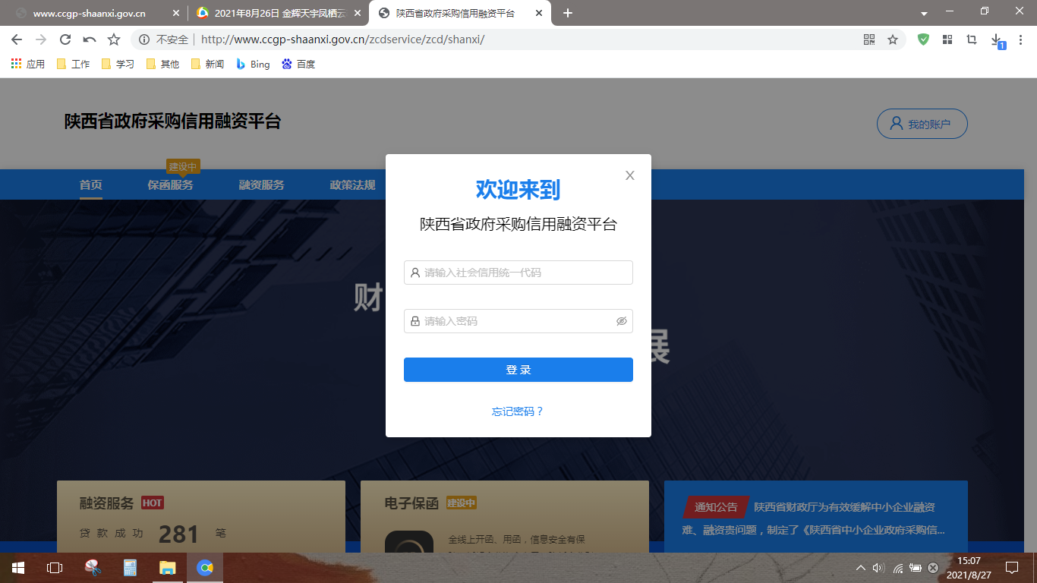

注册成功后，凭手机登录平台，如下图，点击首页：
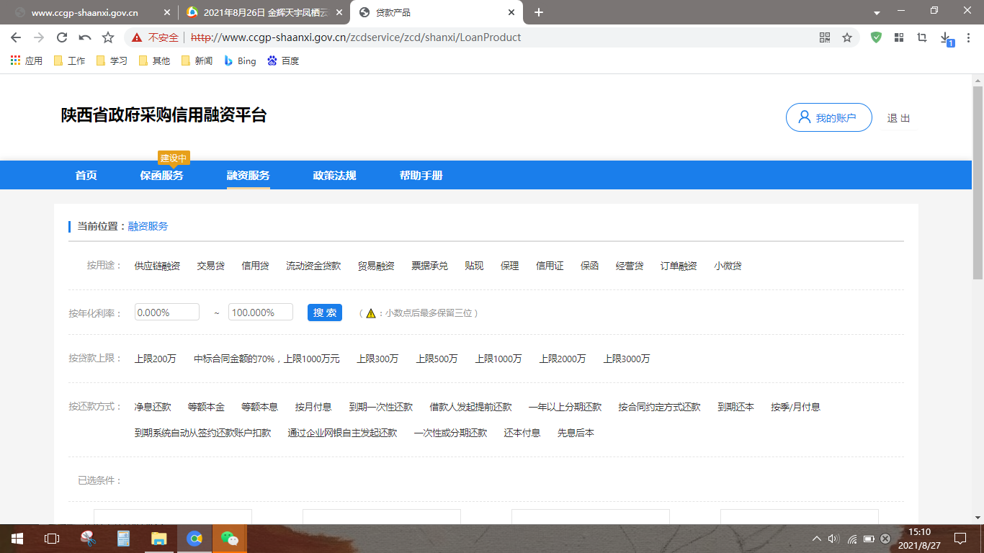

3、点击“可融资项目/合同”，再点击申请贷款：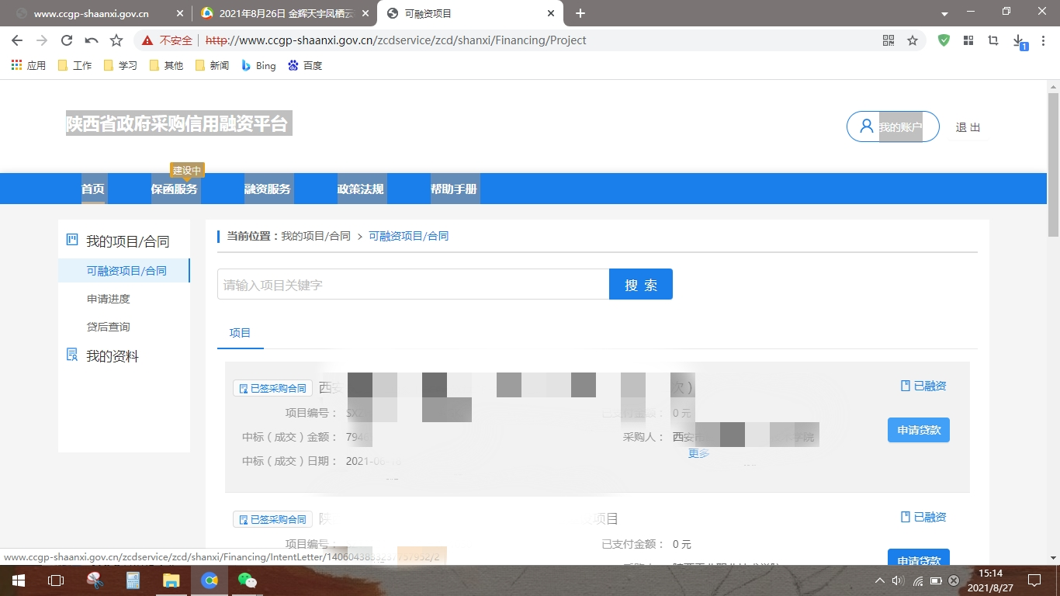

4、勾选融资意向书：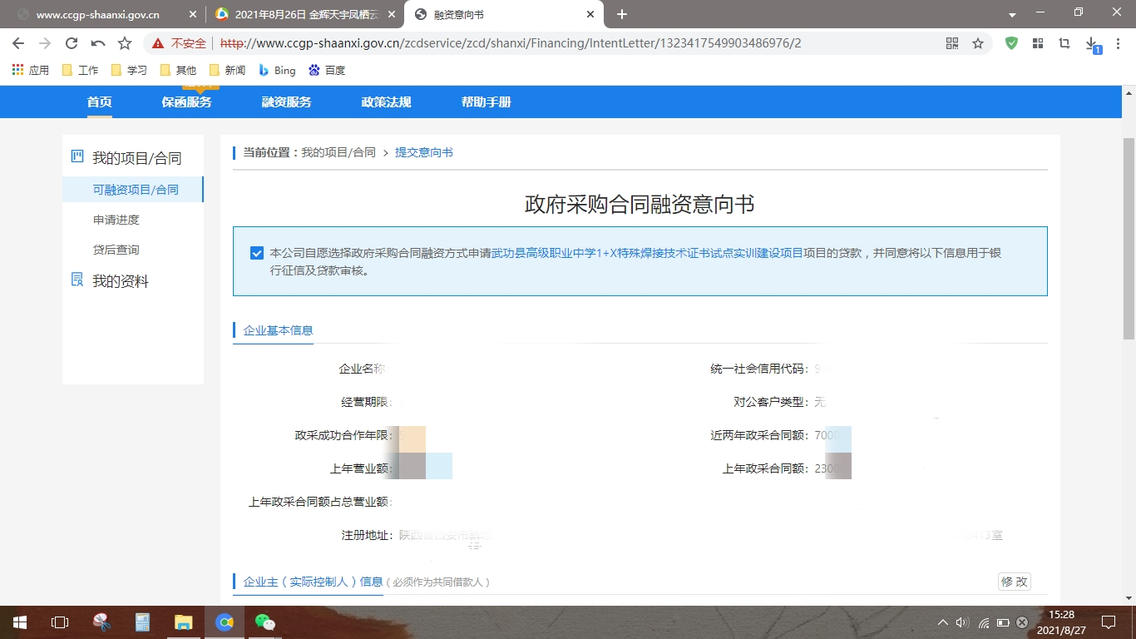

5、页面下拉，输入贷款金额、预计用款周期、可接受利率、贷款资金用途，点击保存，选择办理贷款机构所在地，例如：长安区韦曲街道，然后点击下一步。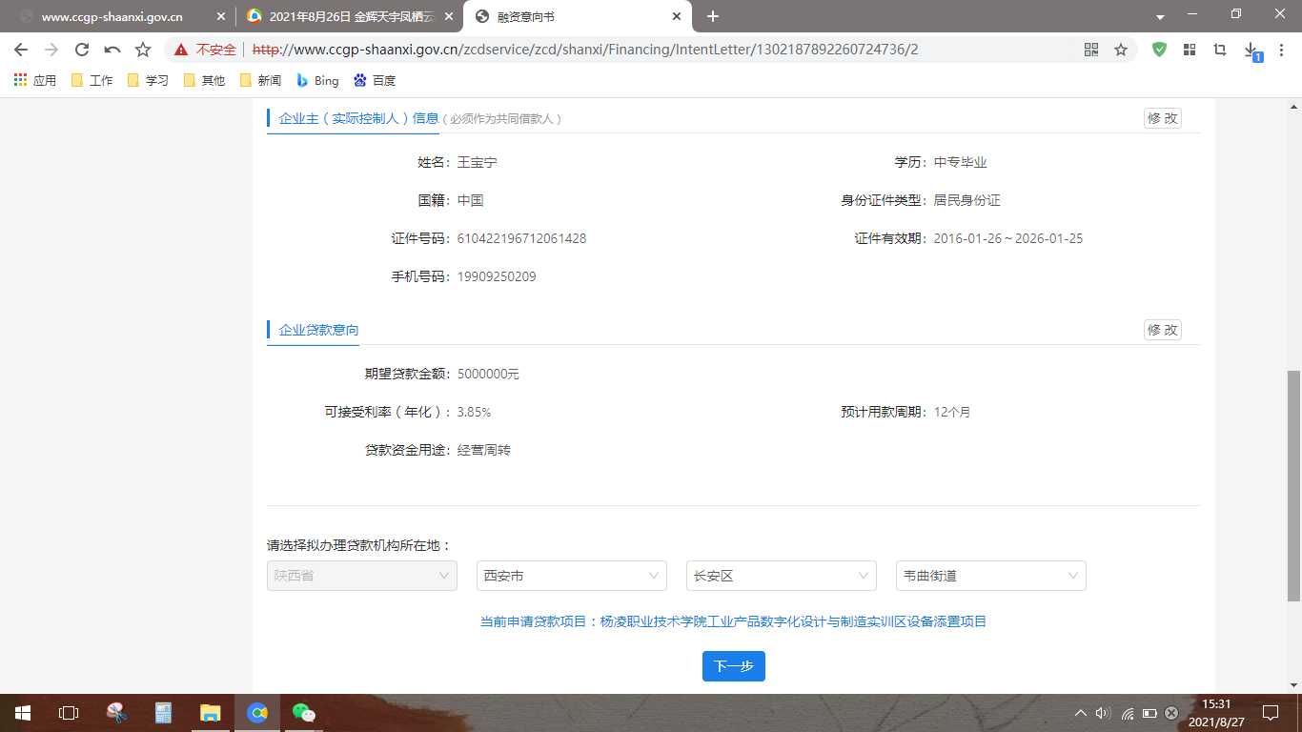
- 在意向银行列点击提交贷款意向并确定：
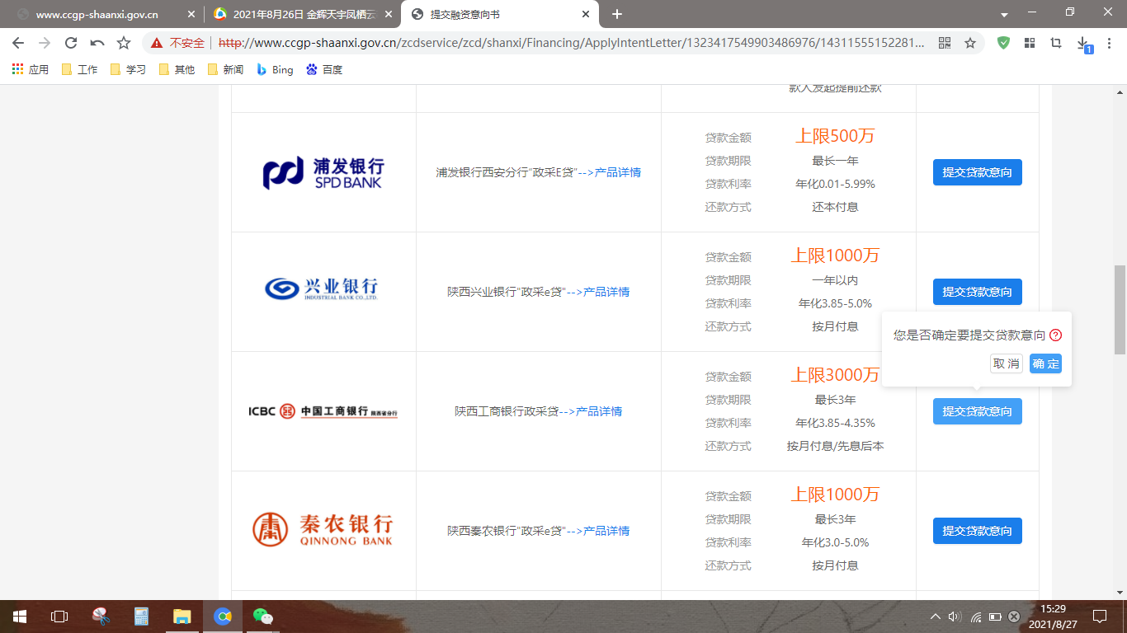

7、在申请进度栏即可查看本笔融资进度：